

Propuesta para incluir QSO a la tabla de Records Argentinos de Distancia VHF-UHF-SHF

DATOS del SOLICITANTE:

|  |  |
| --- | --- |
| NOMBRE y APELLIDO: Horacio Cilmi | FECHA:22-nov-2020 |

DATOS del QSO

|  |  |
| --- | --- |
| ESTACION Solicitante:LU5BE | GRID LOCATOR:GF05SJ |
| ESTACION DX:PJ2BR | GRID LOCATOR:FK52ND |
| DISTANCIA (Km) Propuesta:5314.2 | DISTANCIA (Km) Aprobada: 5309 AZIMUT:346 |
| FECHA:3-NOV-2020 | HORA UTC:00:22 |
| FRECUENCIA:144300 KHz | [REPORTE (RST)](http://www.bandasaltas.com.ar/files/Reporte%20de%20Senales.pdf):55 |
| [MODO de TRANSMISION](http://www.bandasaltas.com.ar/files/La%20Modulacion%20y%20sus%20Modos.pdf):SSB (Fone) | [PROPAGACION](http://www.bandasaltas.com.ar/files/Propagacion%20VHF-UHF.pdf):TEP |

DATOS TÉCNICOS de la ESTACIÓN:

|  |  |
| --- | --- |
| EQUIPO:IC-9100 | POTENCIA:30W |
| ANTENA:12 ELEM LFA | GANANCIA:15 dB |
| POLARIZACION:HORIZONTAL | ALTURA:22 m.s.n.m |
| AMPLIFICADOR TX (POTENCIA):200W | AMPLIFICADOR RX (GANANCIA):s/d |
| ROTOR (AZIMUTAL GRADOS):350 | ROTOR (ELEVACION GRADOS): 1 |

CONFIRMACIÓN del COMUNICADO:

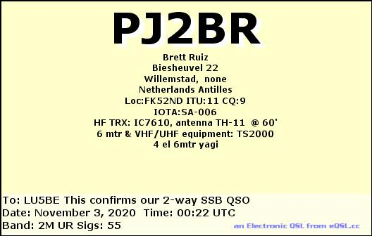

Los siguientes datos son importantes para corroborar el tipo de propagación y en el futuro confeccionar gráficos y tablas estadísticas en beneficio de toda la comunidad de Radio Aficionados, no son obligatorios.

DATOS ADICIONALES de PROPAGACIÓN:([Central Propagación VHF – UHF](http://www.bandasaltas.com.ar) u Otros)

TROPOSFERICOS: Mapa de Hepburn, Radio Sondas.

IONOSFERICOS: Mapas de TEC, RAP, Ionosondas.

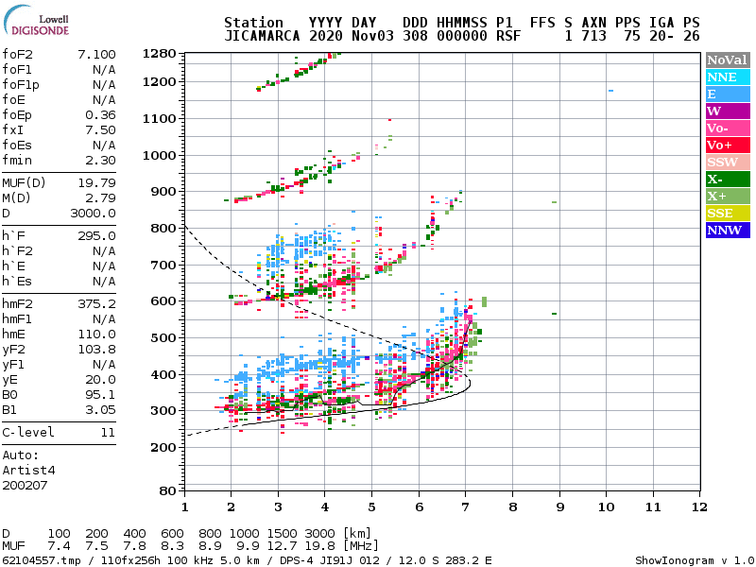

Ionograma de Jicamarca, PERU

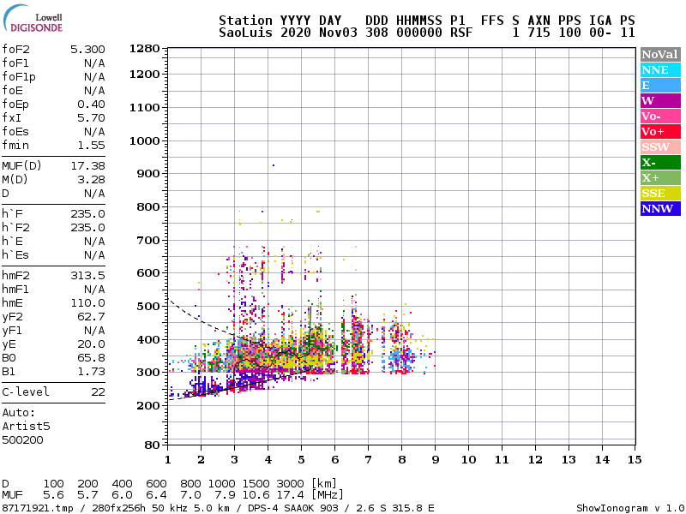

Ionograma de SaoLuis, BRASIL

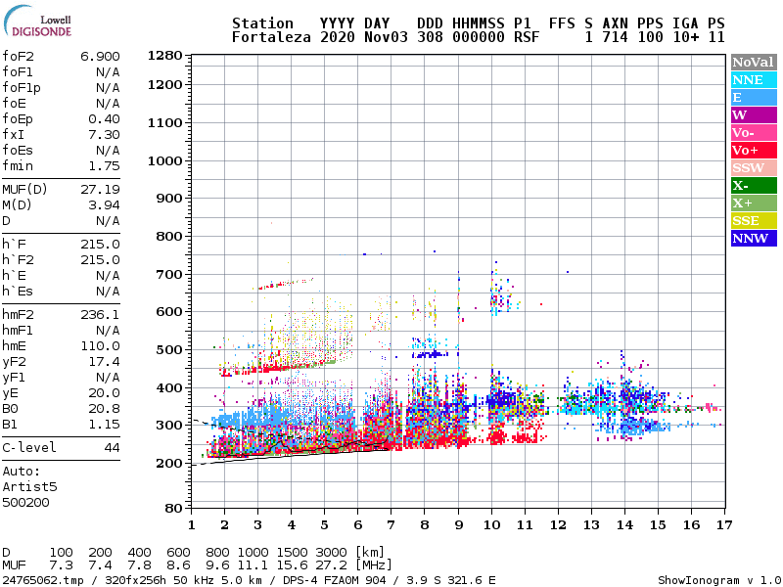

Ionograma de Fortaleza, BRASIL